Imię Nazwisko: Maciej Woźniak Termin: środa, 17.05
Nr albumu: 218467 Data lab.: 09.12.2015, 16.12.2015, 04.01.2016

Projekt: 3.3.3 Ogrzewanie klimatyzowanego dwupokojowego mieszkania (pojemności Cv1, Cv2)
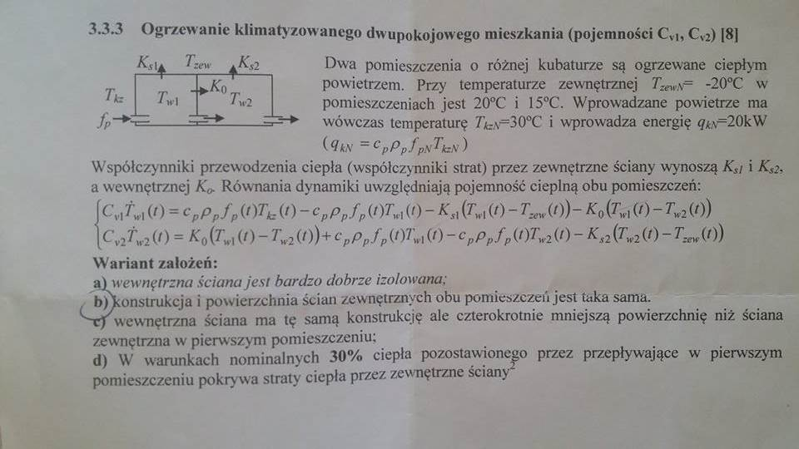

I Równania różniczkowe
Schemat
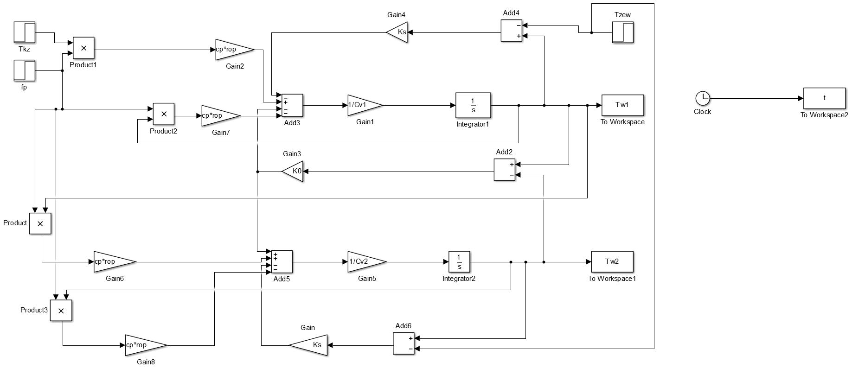

Wykresy
 | T_{w1} | T_{w2}
t₀=500  dTkz=0  dTzew=0 | 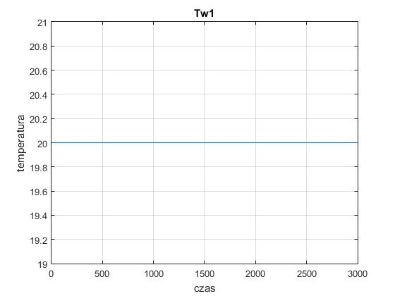 | 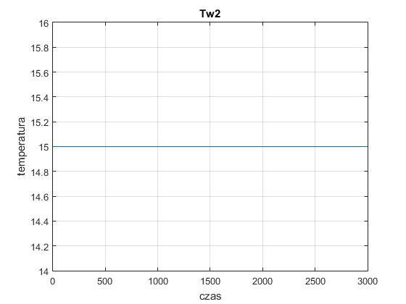
t₀=500  dTkz=0  dTzew=1 | 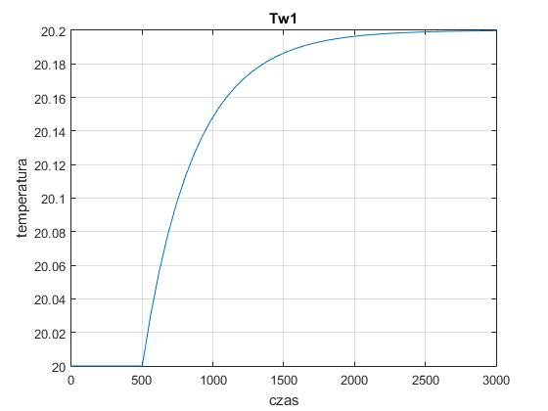 | 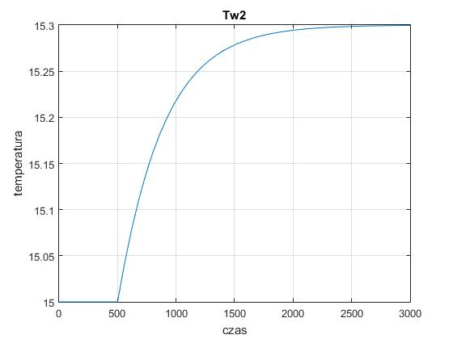
t₀=500  *dTkz=3  dTzew=0 | 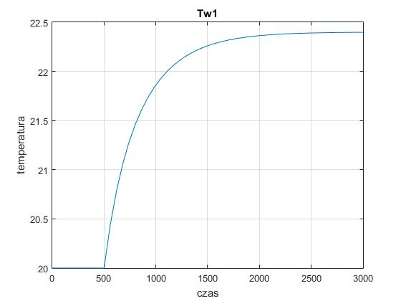 | 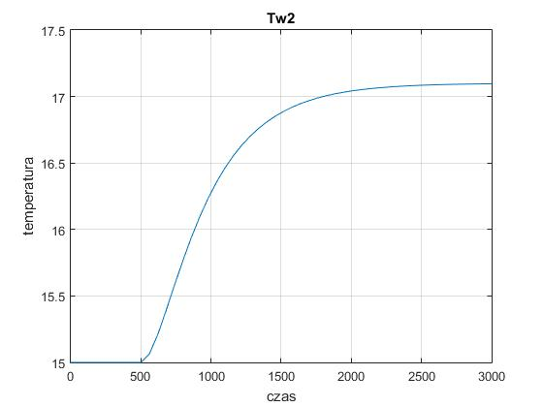
t₀=500  *dTkz=3  dTzew=1 | 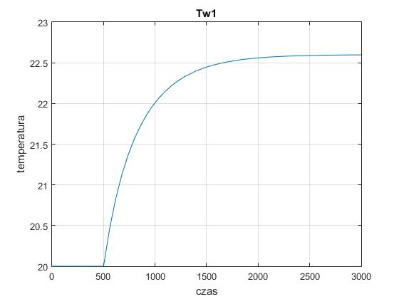 | 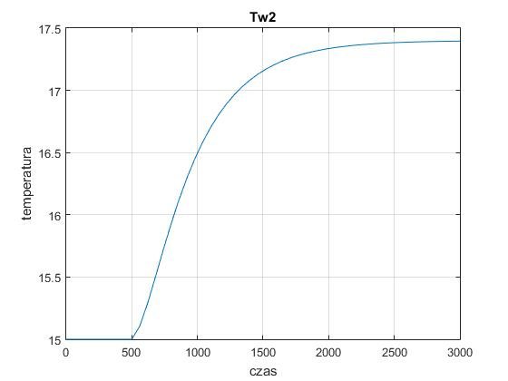
*odpowiada wzrostowi qk o 10%

Wnioski
- na wykresie pierwszym występuje stan ustalony,
- na wykresie czwartym występuje najszybszy wzrost temperatury w czasie
- przedstawiono cztery możliwe sytuacje
- z wykresów wynika że przyrost mocy wpływa na szybkość wzrostu temperatury

Kod źródłowy
%parametry symulacji
model='projektsim';
czas=3000;
tmin=0.1;
tmax=10;
terr=1e-5;
t0=500;
%===================

%wartości nominalne
Tzew=-20;
Tw1=20;
Tw2=15;
Tkz=30;
qk=20000;
cp=1000; %J/kg K, powietrze
rop=1.2; %kg/m3, powietrze
fp=qk/(cp*rop*Tkz);
%===================

%identyfikacja parametrów statycznych
Ks=(qk-cp*rop*fp*Tw2)/(Tw1+Tw2-2*Tzew);
K0=(qk-cp*rop*fp*Tw1-((qk-cp*rop*fp*Tw2)/(Tw1+Tw2-2*Tzew))*(Tw1-Tzew))/(Tw1-Tw2);
%===================

%parametry "dynamiczne"
cp=1000; %J/kg K, powietrze
rop=1.2; %kg/m3, powietrze
V1=200; %m3
V2=150; %m3
Cv1=cp*rop*V1;
Cv2=cp*rop*V2;
%==========================

%stan równowagi
Tw20=((2*cp*rop*fp*Ks+Ks^2+2*Ks*K0)*Tzew+(cp*rop*fp+K0)*qk)/((cp*rop*fp+Ks+K0)^2-cp*rop*fp*K0-K0^2);
Tw10=(qk+Ks*Tzew+K0*((2*cp*rop*fp*Ks+Ks^2+2*Ks*K0)*Tzew+(cp*rop*fp+K0)*qk)/((cp*rop*fp+Ks+K0)^2-cp*rop*fp*K0-K0^2))/(cp*rop*fp+Ks+K0);
%==========================

%zakłócenia
dTzew=0;
df=0;
dTkz=0;
%==========================

%symulacja
[t]=sim(model,czas);
figure(1);
plot(t,Tw1);
hold on;
grid on;
title('Tw1');
xlabel('czas');
ylabel('temperatura');
figure(2);
plot(t,Tw2);
hold on;
grid on;
title('Tw2');
xlabel('czas');
ylabel('temperatura');

II Równania stanu
Schemat
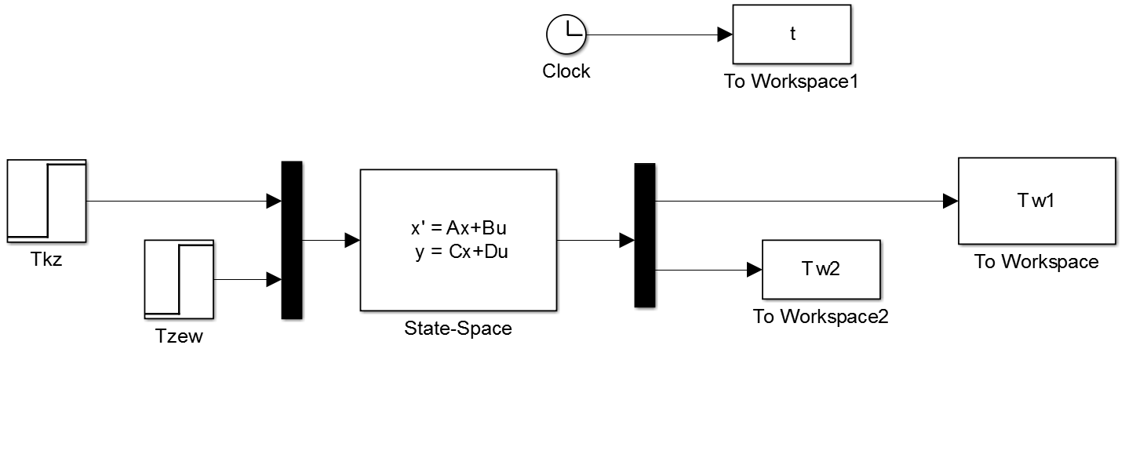
Wykresy
 | T_{w1} | T_{w2}
t₀=500  dTkz=0  dTzew=0 | 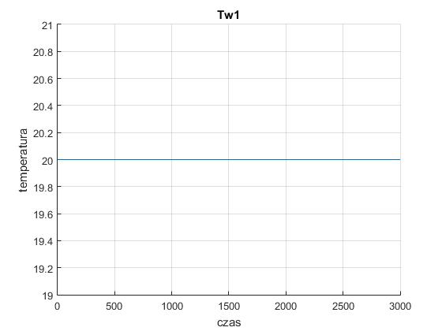 | 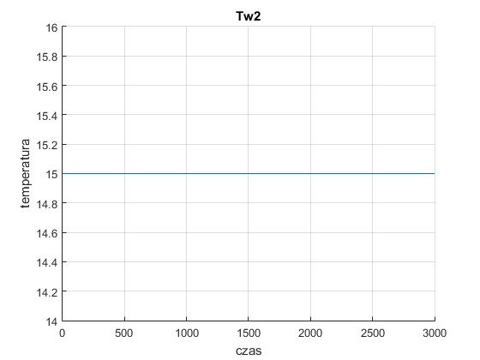
t₀=500  dTkz=0  dTzew=1 | 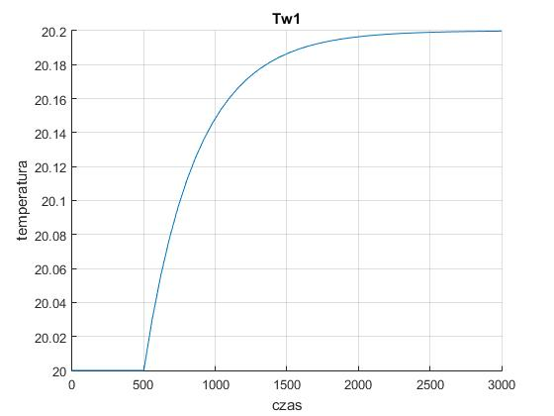 | 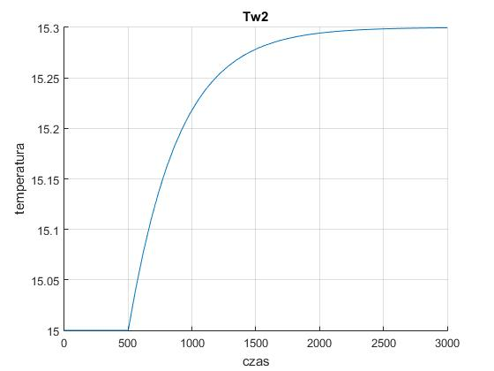
t₀=500  *dTkz=3  dTzew=0 | 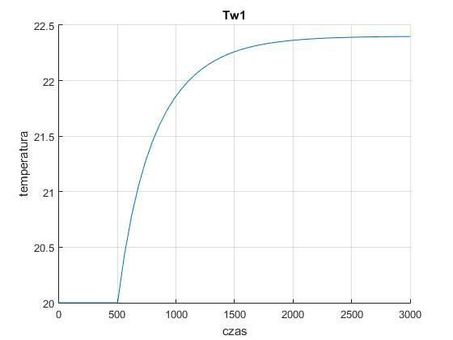 | 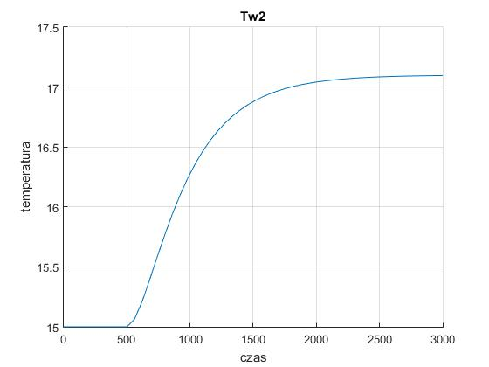
t₀=500  *dTkz=3  dTzew=1 | 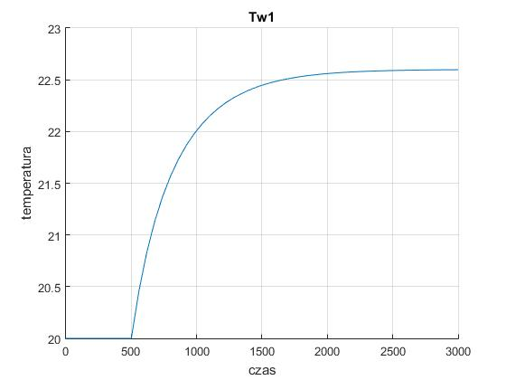 | 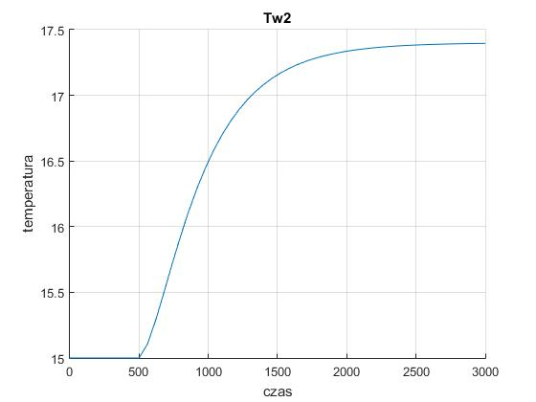
*odpowiada wzrostowi qk o 10%

Wnioski
- na wykresie pierwszym występuje stan ustalony,
- na wykresie czwartym występuje najszybszy wzrost temperatury w czasie
- przedstawiono wszystkie cztery możliwe sytuacje
- z wykresów wynika że przyrost mocy wpływa na szybkość wzrostu temperatury

III Transmitancja

Schemat

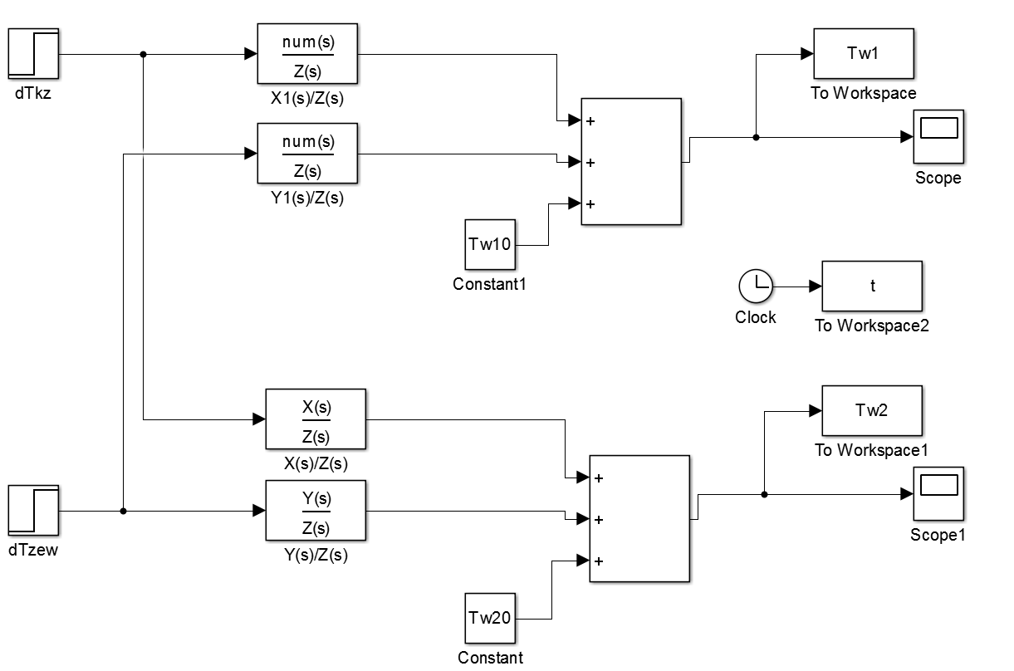
Wykresy
 | T_{w1} | T_{w2}
t₀=500
dTkz=0
dTzew=0
t₀=500
dTkz=0
dTzew=1
t₀=500
*dTkz=3
dTzew=0
t₀=500
*dTkz=3
dTzew=1
*odpowiada wzrostowi qk o 10%

Wnioski
- na wykresie pierwszym występuje stan ustalony,
- na wykresie czwartym występuje najszybszy wzrost temperatury w czasie
- przedstawiono wszystkie cztery możliwe sytuacje
- z wykresów wynika że przyrost mocy wpływa na szybkość wzrostu temperatury

Kod źródłowy dla równań stanu i transmitancji

clear;
%parametry symulacji
model2='projektsim2';
model3='projektsim3';
czas=3000;
tmin=0.1;
tmax=10;
terr=1e-5;
t0=500;
%===================

%wartości nominalne
Tzew=-20;
Tw1=20;
Tw2=15;
Tkz=30;
qk=20000;
cp=1000; %J/kg K, powietrze
rop=1.2; %kg/m3, powietrze
fp=qk/(cp*rop*Tkz);
%===================

%identyfikacja parametrów statycznych
Ks=(qk-cp*rop*fp*Tw2)/(Tw1+Tw2-2*Tzew);
K0=(qk-cp*rop*fp*Tw1-((qk-cp*rop*fp*Tw2)/(Tw1+Tw2-2*Tzew))*(Tw1-Tzew))/(Tw1-Tw2);
%===================

%parametry "dynamiczne"
cp=1000; %J/kg K, powietrze
rop=1.2; %kg/m3, powietrze
V1=200; %m3
V2=150; %m3
Cv1=cp*rop*V1;
Cv2=cp*rop*V2;
%==========================

%stan równowagi
Tw20=((2*cp*rop*fp*Ks+Ks^2+2*Ks*K0)*Tzew+(cp*rop*fp+K0)*qk)/((cp*rop*fp+Ks+K0)^2-cp*rop*fp*K0-K0^2);
Tw10=(qk+Ks*Tzew+K0*((2*cp*rop*fp*Ks+Ks^2+2*Ks*K0)*Tzew+(cp*rop*fp+K0)*qk)/((cp*rop*fp+Ks+K0)^2-cp*rop*fp*K0-K0^2))/(cp*rop*fp+Ks+K0);
%==========================

%zakłócenia
dTkz=0;
dTzew=0;

%==========================
%równania stanu
A=[((-cp*rop*fp)-Ks-K0)/Cv1 K0/Cv1;
(K0+cp*rop*fp)/Cv2 (-K0-(cp*rop*fp)-Ks)/Cv2];
B=[cp*rop*fp/Cv1 Ks/Cv1;
0 Ks/Cv2];
C = [1 0; 0 1];
D = [0 0; 0 0];

sim(model2);
figure(1);
hold on;
grid on;
title('Tw1');
xlabel('czas');
ylabel('temperatura');
plot(t,Tw1);
figure(2);
hold on;
grid on;
title('Tw2');
xlabel('czas');
ylabel('temperatura');
plot(t,Tw2);

%==============
%transmitancja
X=[(cp*rop*fp)^2+cp*rop*fp*K0];
Y=[Ks*Cv1 cp*rop*fp*Ks+Ks*K0+Ks*(cp*rop*fp+K0+Ks)];
X1=[cp*rop*fp*Cv2 (cp*rop*fp)^2+cp*rop*fp*Ks+cp*rop*fp*K0];
Y1=[Ks*Cv2 cp*rop*fp*Ks+Ks^2+2*Ks*K0];
Z=[Cv1*Cv2 (cp*rop*fp+K0+Ks)*Cv2+(cp*rop*fp+K0+Ks)*Cv1 (cp*rop*fp)^2+Ks^2+2*cp*rop*fp*Ks+cp*rop*fp*K0+2*K0*Ks];

sim(model3);
figure(3);
hold on;
grid on;
title('Tw1');
xlabel('czas');
ylabel('temperatura');
plot(t,Tw1);
figure(4);
hold on;
grid on;
title('Tw2');
xlabel('czas');
ylabel('temperatura');
plot(t,Tw2);

